**Leyes y Normativas**

Existen dos Leyes Nacionales, de las cuales se desprende toda la estructura normativa, nos referimos a:

* Ley 19.587 de Higiene y Seguridad en el Trabajo
* Ley 24.557 de Riesgos del Trabajo

**Ley 19.857**

**Ley 24.557**

Al surgir la nueva Ley de Riesgos del Trabajo se aparecen las Aseguradoras de Riesgos del Trabajo (A.R.T) que son las encargadas de brindar las prestaciones correspondientes y establecer las acciones de prevención.

**¿Por qué utilizar elementos de protección personal?**  
  
El uso de elementos de protección personal (EPP) tiene por objeto proteger al usuario contra los riesgos que puedan amenazar su salud o su seguridad en el trabajo.  
  
Para ello, los elementos de protección personal deben satisfacer los requisitos de seguridad y calidad que permitan tener la certeza de que su diseño, resistencia y material utilizado son adecuados para proteger al trabajador del riesgo al que se encuentra expuesto, así como también, de que son utilizados correctamente y se adaptan al usuario.

**El sello IRAM**  
  
A través de su proceso de certificación, IRAM realiza en forma permanente auditorías e inspecciones, para verificar que los elementos de protección personal cumplan con las normas técnicas correspondientes.

**EQUIPOS DE PROTECCIÓN PERSONAL Y PARTES DEL CUERPO.**

**Protección para la piel**

Las afecciones de la piel representan el grupo de enfermedades más frecuente entre la población trabajadora, El hecho de esto es que existe un gran número de agentes capaces de producir enfermedades dermatológicas (los productos químicos, la exposición al frío o al calor, la fricción continua con herramientas, el contacto con hongos, virus o bacterias, etc.)

**Medidas preventivas:**

* Facilitar información comprensible y exacta sobre las sustancias y los materiales que se usan en el trabajo, así como los riesgos que comportan. Del mismo modo, hay que explicar las precauciones que se deben adoptar para evitar estos riesgos, cómo actuar en el caso de contacto de la piel con sustancias agresivas y las medidas básicas de higiene personal.
* Disponer de locales de aseo.
* Usar las protecciones personales cuando las medidas colectivas no se puedan aplicar o no garanticen el cuidado suficiente de la piel. Existen prendas de protección cutánea (guantes, botas, sombreros, mandiles, caretas, etc.) y productos protectores específicos (cremas o pomadas).
* Aplicar la crema protectora sobre la piel limpia antes de iniciar cada trabajo y después de cada descanso.Sin embargo, estos productos no deben ponerse nunca sobre pieles que sufran algún tipo de alteración, ni debajo de guantes de látex, ya que pueden agravar o favorecer el problema dermatológico.
* Evitar los productos abrasivos para limpiar la piel como son: el serrín, la arena o el jabón en polvo, así como las pastillas de jabón porque en ellas se queda adherida la suciedad. Es mejor utilizar limpiadores líquidos que sean biodegradables.
* Evitar los secadores de aire caliente, así como las toallas de papel de baja calidad, puesto que resecan la piel. La mejor opción son toallas de tejido.
* Tener precaución con el uso indiscriminado de los guantes de látex, en especial el personal sanitario, de la limpieza, de laboratorios y peluquerías, puesto que una exposición prolongada a este material, pueden ocasionar enfermedades en la piel, como reacciones alérgicas al mismo Es conveniente usar los guantes de látex sólo cuando sea necesario y de forma alternativa con otros de distinto material (limitar la exposición).

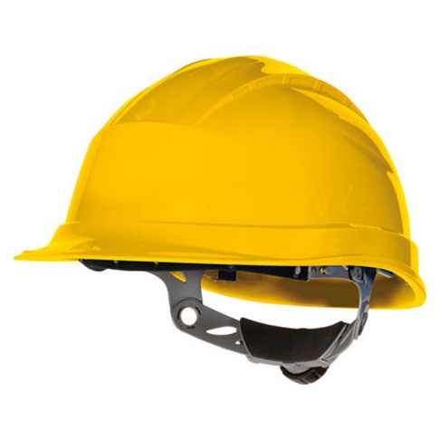**PROTECTORES DE LA CABEZA**

El casco de seguridad tiene la función de amortiguar el impacto producido por objetos que caen sobre el mismo. Es obligatorio utilizarlo durante toda la jornada laboral, mayormente en áreas donde haya señalización (letreros preventivos) o donde haya posibilidad de caída de objetos que se encuentren por encima del nivel de la cabeza.

Para conseguir esta capacidad de protección y reducir las consecuencias destructivas de los golpes en la cabeza, el casco debe estar dotado de una serie de elementos que posteriormente se describirán, junto con una serie de consejos:

* Desviar los objetos que caigan, por medio de una forma adecuadamente lisa y redondeada.
* Deben ser no conductores. Pueden ser fabricados de diferentes materiales sintéticos, como por ejemplo, ABS (acrilonitrilo-butadieno-estireno), policarbonato, poliéster con fibra de vidrio o polietileno de alta densidad.
* Cuando hay peligro de contacto con conductores eléctricos desnudos, deben utilizarse exclusivamente cascos de materiales termoplásticos. Deben carecer de orificios de ventilación y los remaches y otras posibles piezas metálicas no deben asomar por el exterior del armazón.
* Los cascos destinados a personas que trabajan en lugares altos, en particular los montadores de estructuras metálicas, deben estar provistos de barboquejo.
* El casco debe ajustar correctamente a la medida de la cabeza para que brinde la protección adecuada, no debe inclinarse hacia el frente, hacia atrás o hacia los lados. Tampoco debe usarse con la visera hacia atrás.
* Para mejorar la comodidad térmica el casquete debe ser de color claro y disponer de orificios de ventilación
* Los cascos deben reemplazarse inmediatamente si recibieron un impacto, aunque el daño no sea evidente al inspeccionarlos además si están rotos, agujereados, pintados, golpeados, rayados, o si cambia el color respecto del original. Estas causas producen cambios en la resistencia de los cascos.  
  El arnés debe ser reemplazado si está dañado.
* Utilizar solamente usar agua tibia y jabón para limpiar los cascos.
* El personal nuevo debe tener una identificación en el casco.
* Cada lugar de trabajo debe contar con una provisión mínima de tres cascos para visitas.
* De este modo un buen casco de seguridad debería contar con una armazón exterior fuerte, resistente a la deformación y la perforación, con al menos 2 mm de grosor. Asimismo deberá tener un arnés sujeto que permita una separación de 40 a 50 mm entre su parte superior y el armazón. Además disponer de una banda de cabeza que se ajuste y permita o garantice una adaptación firme y estable.

**Los principales elementos del casco se presentan en el siguiente esquema:**

* 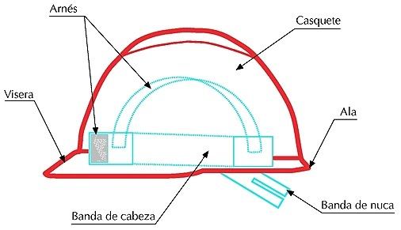Casquete: Elemento de material duro y de terminación lisa que constituye la forma externa general del casco.
* Visera: Es una prolongación del casquete por encima de los ojos.
* Ala: Es el borde que circunda el casquete.
* Arnés: Es el conjunto completo de elementos que constituyen un medio de mantener el casco en posición sobre la cabeza y de absorber energía cinética durante un impacto.
* Banda de cabeza: Es la parte del arnés que rodea total o parcialmente la cabeza por encima de los ojos a un nivel horizontal que representa aproximadamente la circunferencia mayor de la cabeza.
* Banda de nuca: Es una banda regulable que se ajusta detrás de la cabeza bajo el plano de la banda de cabeza y que puede ser una parte integrante de dicha banda de cabeza.
* Barboquejo: Es una banda que se acopla bajo la barbilla para ayudar a sujetar el casco sobre la cabeza. Este elemento es opcional en la constitución del equipo, y no todos los cascos tienen por qué disponer obligatoriamente de él.

**Se clasifican de acuerdo su clase y color:**

* Clase A y B: Hechos de materiales aislantes, resistente al agua y la combustión lenta que protegen de objetos que puedan caer encima y de shock eléctrico de hasta 2200 volts para el caso de la clase A y 13200 volts en el otro caso.
* Clase C: Resistentes al agua y a la combustión lenta, pero que no deben ser utilizados cerca de cables eléctricos o donde existan sustancias corrosivas
* Clase D: Resistentes al fuego, son de tipo auto extinguibles y moconductores de electrificada.
* Clase G: General. Para protección de tensión eléctrica hasta 2200V
* Clase E: Eléctrica. Para protección de tensión eléctrica hasta 20 KV
* Color Blanco: Supervisión general y visitas
* Color Anaranjado: Personal de mantenimiento, transporte y depósito (no supervisión)
* Color Amarillo: Personal operativo (no supervisión)

**Protección Auditiva**

Son equipos de protección individual que, debido a sus propiedades para la atenuación de sonido, reducen los efectos del ruido en la audición, para evitar así un daño en el oído. Es obligatorio el uso de protectores auditivos en aquellas zonas de trabajo donde haya señalización al respecto o si existen sospechas de que existen ruidos excesivos.

Los requisitos mínimos estipulados por la Ley N° 19 587 para estos elementos son:

* Se deben conservar limpios.
* Contar con un lugar determinado donde guardarlos cuando no se utilicen.

Distintos niveles de intensidad sonora producen consecuencias sobre el cuerpo humano. Sonidos de 70 dB ya son molestos, la exposición a sonidos entre 80 y 90 dB producen estrés y cansancio. Ruidos entre 100 y 110 dB pueden llegar a ocasionar lesiones en el oído.

Superando los 140 dB entra en la zona de umbral del dolor ya que los ruidos son tan fuertes

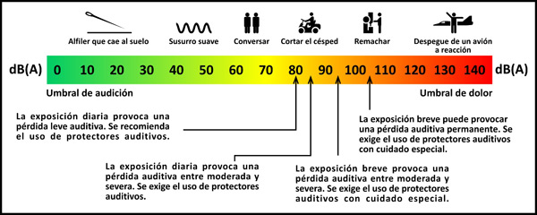

**Tipos de protectores:**

A la hora de seleccionar el equipo de protección, debemos tener en cuenta la capacidad que estos tienen para reducir la intensidad del sonido.

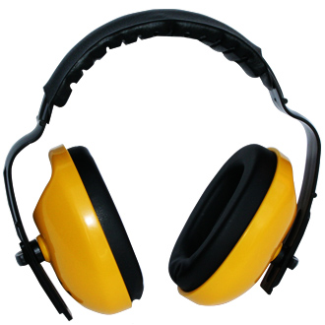**Orejeras:** Consisten en casquetes que cubren las orejas y que se adaptan a la cabeza por medio de almohadillas blandas, generalmente rellenas de espuma plástica o líquido. Los casquetes se forran normalmente con un material que absorba el sonido. Están unidos entre sí por (arnés), por lo general de metal o plástico.

La mayoría de los casquetes tienen un revestimiento interior que absorbe el sonido transmitido mecánicamente. En general proporcionan una atenuación aproximada de 40 dB, para frecuencias de 2KHz o superiores. La atenuación a frecuencias bajas está determinada por el diseño y materiales de la orejera.

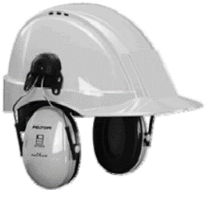**Orejeras acopladas a casco:** Consisten en casquetes individuales unidos a unos brazos fijados a un casco de seguridad industrial, y que son regulables de manera que puedan colocarse sobre las orejas cuando se requiera.

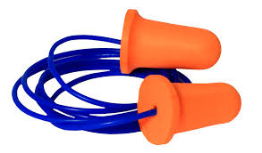**Tapones**: Son protectores auditivos que se introducen en el canal auditivo, destinados a bloquear su entrada. A veces vienen provistos de un cordón o de un arnés. La atenuación está determinada por el diseño y materiales empleados en su construcción. Estos pueden ser de silicona, vinilo, elastómeros, lana de vidrio hilada y espumas de celda cerrada.

Existen en el mercado de distintos tipos:

* Pre moldeados: de varios tamaños normalizados, los cuales se ajustan al canal auditivo de la mayoría de usuarios.
* Modelables: Se fabrican en un material blando que el usuario llega a adaptar en su canal auditivo formando una barrera acústica.

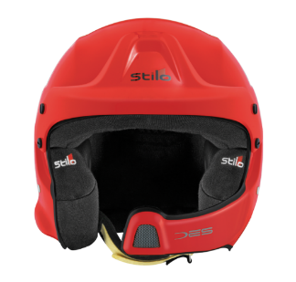**Cascos anti-ruido**: Son cascos que recubren la oreja, así como una gran parte de la cabeza.

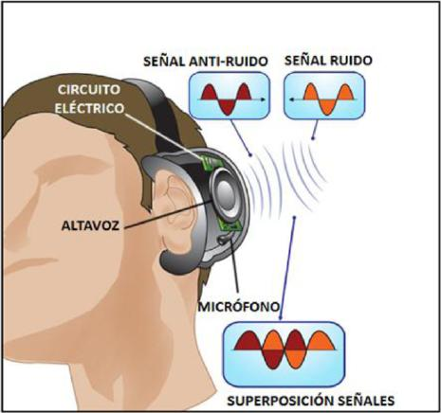**Protectores para la reducción activa del ruido (protectores ANR):** Se trata de protectores auditivos que incorporan circuitos electro-acústicos destinados a suprimir parcialmente el sonido de entrada

Consiste en micrófonos ubicados en la carcasa externa de las copas, los cuales captan el sonido y lo transmiten eléctricamente a unos auriculares que se encuentran incorporados dentro de las orejeras. Estas protegen contra altos niveles de ruido, al mismo tiempo que dejan entrar e incluso amplifican los sonidos ambientales, evitando la sensación de aislamiento de un fondo común.

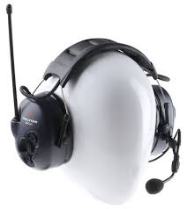

**Orejeras de comunicación:** Estos cuentan con un micrófono para comunicaciones y es del tipo arnés sobre la cabeza.

Sus almohadillas poseen una combinación líquido-espuma plástica, que permiten mejorar su adherencia a los costados de la cara y disminuir la transmisión de calor.

**Protectores dependientes del nivel:** Están concebidos para proporcionar una protección que se incremente a medida que el nivel sonoro aumenta.

**PROTECTORES FACIALES**

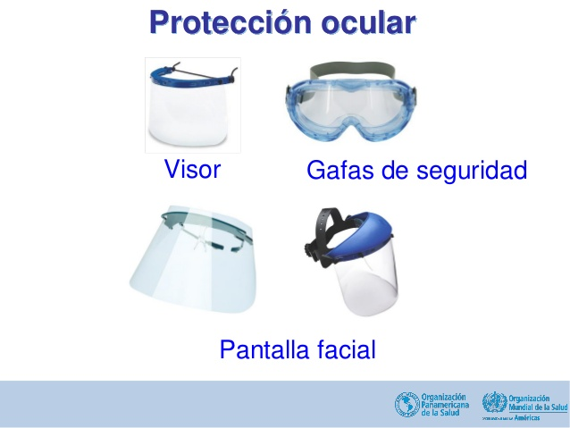

Equipo de trabajo destinado a la protección de la cara del usuario contra partículas, impactos o golpes, salpicaduras de líquidos, quemaduras, calor, deslumbramientos y radiaciones de los siguientes tipos: de soldadura, láser, solar, ultravioleta e infrarroja.

**Indicaciones practicas:**

• Use gafas o protectores de cara cuando existan alrededor pedacitos o partículas voladoras, chispa eléctrica, gases o vapores químicos, luz peligrosa, líquidos químicos, ácidos ,metal derretido, polvo, etc.

• Antes de usar los protectores se debe proceder a una inspección visual de los mismos, comprobando su buen estado. De tener algún elemento dañado o deteriorado, se debe reemplazar y, en caso de no ser posible, poner fuera de uso el equipo completo.

• Los protectores de los ojos deben ajustar adecuadamente y deben ser razonablemente cómodos bajo condiciones de uso.

• Si el ocular es de clase óptica 3 no debe usarse en periodos largos.

• Las piezas de agarre de los lentes de seguridad deben tocar cada lado de la cabeza y ajustarse detrás de las orejas.

• Los elementos regulables o los que sirvan para ajustar posiciones se deberán poder retener en los puntos deseados sin que el desgaste o envejecimiento provoquen su desajuste o desprendimiento.

• Deseche los lentes picados o rayados.

• Con el fin de impedir enfermedades de la piel, los protectores deben desinfectarse periódicamente y siempre que hayan sido expuestos a sustancias peligrosas, siguiendo las indicaciones dadas por los fabricantes, para que el tratamiento no afecte a las características y prestaciones de los distintos elementos.

• Para conseguir una buena conservación, las gafas se guardarán limpias y secas en sus correspondientes estuches a prueba de polvo. Si se quitan por breves momentos, se pondrá cuidado en no dejarlas colocadas con los oculares hacia abajo, con el fin de evitar arañazos.

**Tipos de protectores:**

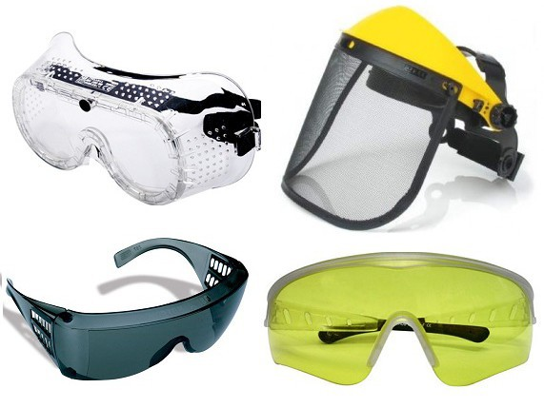**Gafas de protección,** sólo protege los ojos**.**

* Gafas de montura universal: Son protectores de los ojos cuyos oculares están acoplados a una montura con patillas (con o sin protectores laterales).
* Gafas de montura integral. Son protectores de los ojos que encierran de manera estanca la región orbital y en contacto con el rostro.

Se clasifican:

* Según el tipo de montura: universal, integral, adaptable al rostro
* Según el sistema de sujeción: patillas laterales, banda de cabeza, acopladas a casco
* Según el sistema de ventilación: con o sin ventilación
* Según la protección lateral: con o sin protección lateral
* Según el material del protector ocular: cristal o vidrio , plástico y policarbonato(son ligeros , no se empañan, muy resistentes al impacto).
* Según su clase óptica del ocular: tipo 1, 2 ó 3 (ordenadas de mayor a menor calidad óptica)

 **Pantallas de protección,** además de los ojos, protege parte o la totalidad de la cara u otras zonas de la cabeza.

* Pantalla facial. Es un protector de los ojos que cubre la totalidad o una parte del rostro.
* Pantalla de mano. Son pantallas faciales que se sostienen
* Pantalla facial integral. Son protectores de los ojos que, además de los ojos, cubren cara, garganta y cuello
* Pantalla facial montada. Este término se acuña al considerar que los protectores de los ojos con protección facial pueden ser llevados directamente sobre la cabeza mediante un arnés o conjuntamente con un casco de protección.

Se clasifican:

* Según el tipo de montura: soldadura, textil con recubrimiento reflectante,
* Según el marco o mirilla: ninguno, fijo, móvil
* Según el sistema de sujeción: sujetas a mano, por arnés, acopladas a casco de seguridad, acopladas a dispositivo respiratorio.
* Según el material del visor: plástico, malla de alambre, malla textil
* Según su clase óptica del visor: tipo 1, 2 ó 3 (ordenadas de mayor a menor calidad óptica)

**Protección respiratoria**

Estos equipos actúan contra los contaminantes aerotransportados.

Los elementos de protección respiratoria ayudan a los obreros a trabajar en atmósferas que presentan algún grado de contaminación. El personal que tenga que usar equipo de protección respiratoria debe ser previamente entrenado sobre el uso, los cuidados y las limitaciones del mismo.

Según lo estipulado por la ley N° 19587, los requisitos mínimos de los equipos de protección son:

* Ser del tipo apropiado al riesgo.
* Ajustar completamente para evitar filtraciones.
* Controlar su conservación y funcionamiento con la necesaria frecuencia y como mínimo una vez al mes.
* Limpiar y desinfectar después de su empleo, almacenarlos en compartimentos amplios y secos.
* Las partes en contacto con la piel deben ser de goma especialmente tratada o de material similar, para evitar la irritación de la epidermis.
* Los filtros mecánicos deben cambiarse siempre que su uso dificulte la respiración, los filtros químicos deben ser reemplazados después de cada uso y si no se llegaran a usar a intervalos que no excedan de un año.

**Tipos de protectores:**

**Equipos filtrantes:**

Son equipos que utilizan un filtro para eliminar los contaminantes del aire inhalado por el usuario. Pueden ser de presión negativa o de ventilación asistida, también llamados motorizados. Podemos a su vez encontrar:

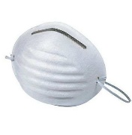

* Equipos desechables: también llamados auto filtrante. Son aquellos que se desechan en su totalidad cuando han llegado al final de su vida útil o capacidad de filtración.
* 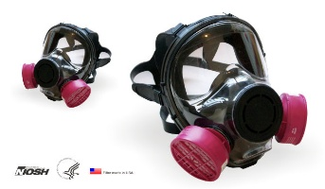Equipos con filtros recambiables: se componen de una pieza facial que lleva incorporados dos filtros que se desechan al final de su vida útil.

.**Equipos aislantes:**

Son equipos que aíslan al usuario del entorno y proporcionan aire limpio de una fuente no contaminada. Dan protección tanto para atmósferas contaminadas como para la deficiencia de oxígeno.

tipos

* **Equipos de línea de aire** que aportan aire respirable a través de una manguera, Las principales ventajas de estos equipos son la comodidad para el usuario y la cantidad prácticamente ilimitada de aire disponible.
* **Equipos autónomos**, aportan el aire respirable desde unas botellas de aire comprimido que se llevan a la espalda.

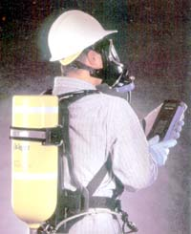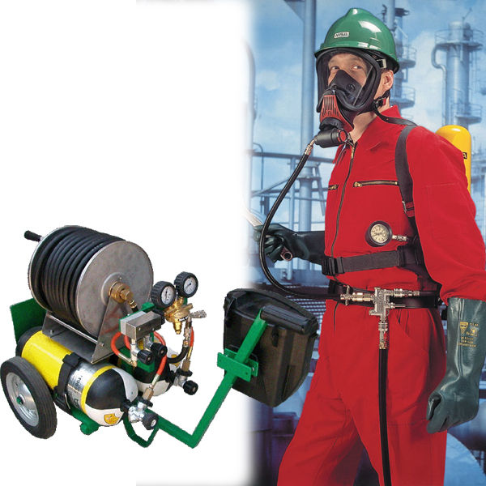

**Indicaciones practicas:**

* Los equipos de protección de las vías respiratorias están diseñados de tal manera que sólo se pueden utilizar por lapsos de tiempo relativamente cortos.
* Antes de utilizar un filtro, es necesario comprobar la fecha de caducidad impresa en el mismo y su perfecto estado de conservación
* Los trabajadores deben ser instruidos por una persona cualificada y responsable del uso de estos Dicho entrenamiento comprenderá también las normas de comportamiento en situaciones de emergencia.
* Es importante también que la empresa disponga de un sencillo sistema de control para verificar que los equipos de protección respiratoria se hallan en buen estado y se ajustan correctamente a los usuarios, a fin de evitar cualquier situación de riesgo. Estos controles deberán efectuarse con regularidad.
* El cabello largo y la barba pueden causar un mal ajuste de la máscara. Por ello no son permitidos.

**PROTECTOR PARA MANOS**

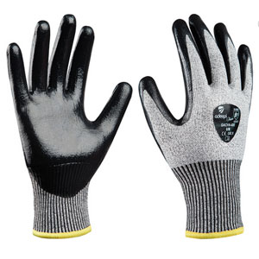Las manos se usan prácticamente en todos los trabajos y por consiguiente son muy vulnerables a sufrir daños. Es conveniente protegerlas adecuadamente contra los peligros que revisten los materiales y tipo de trabajos que se realizan con ellas.

**Materiales de fabricación**

Algodón: Este material se utiliza en la elaboración de guantes para protección de agentes como polvo. En el caso de que sean muy gruesos, pueden proteger contra ciertos riesgos de cortaduras

Piel (carnaza): Los guantes elaborados con este material se utilizan para manejar vidrio roto y otros objetos con filo, además pueden servir para manejar objetos ligeramente fríos o calientes y ser resistentes a la abrasión

Metálicos: Este tipo de guantes tiene una malla metálica cubierta con alguna fibra natural o sintética. Se utilizan principalmente al manejar objetos punzo-cortantes. También existen los aluminizados, los cuales se combinan con otros materiales para proteger las manos de calor radiante.

Fibras sintéticas: proporcionan una excelente protección contra algunos agentes físicos, biológicos y productos químicos.

**Indicaciones :**

* Los guantes de protección deben ser de talla correcta.
* Al utilizar guantes de protección puede producirse sudor. Este problema se resuelve utilizando guantes con forro absorbente, no obstante, este elemento puede reducir el tacto y la flexibilidad de los dedos.
* El **nivel de prestación** se define como el número va de 0 a 4, 5 o 6.
* Al elegir guantes para la protección contra productos químicos hay que tener en cuenta los siguientes elementos:
* En algunos casos ciertos materiales, que proporcionan una buena protección contra unos productos químicos, protegen muy mal contra otros.
* La mezcla de ciertos productos puede a veces dar como resultado propiedades diferentes de las que cabría esperar en función del conocimiento de las propiedades de cada uno de ellos.

**Tipos**

|  |  |  |
| --- | --- | --- |
|  | ***Exigencias generales.***  Para trabajos con riesgos mínimos, máximo tacto y precisión.  Ej: Guantes de Algodón/Nylon. |  |
|  | ***Corte por impacto.***  Para protegerse de peligros mecánicos como la fricción y evitar heridas hechas por objetos punzantes.  Ej: Guantes de malla metálica |  |

|  |  |  |
| --- | --- | --- |
|  | ***Riesgos por frío.***  Para evitar el frio.  Ej: Guantes de látex natural, Guantes de manutención de flor de vacuno |  |
|  | ***Riesgos químicos.***  Guantes de protección de nitrilo , Guantes de PVC, Guantes de neopreno. |  |
|  | ***Riesgos Eléctricos.***  Guantes aisladores para trabajos en alta tensión, Guantes de látex dieléctricos |  |
|  | ***Riesgos mecánicos.***  Protegen las manos en actividades donde hay manipulación de elementos pesados, cargas, etc. Algunos combinan la propiedad anti calor. Ej Guantes de Kevlar, de Dynema, de Spectra, de malla metálica, de polietileno, de algodón con recubrimiento de nitrilo, de de poliamida. |  |
|  | ***Electricidad estática.***  Guante de carbono-nylon y baño de poliuretano antiestático permanente, Guante antiestático de Nylon |  |
|  | ***Riesgos térmicos de calor y fuego.***  Para protegerse de temperaturas muy elevadas.  Ej: Guantes de algodón aluminizado, de kevlar, hidrófugos con propiedades anti fuego. |  |
|  | ***Riesgos por microorganismos.***  Para evitar infecciones o contaminación. Usados por médicos.  Ej. los de látex, vinilo o nitrilo |  |

**Protección para pies**

Según el nivel de protección ofrecido, el calzado de uso profesional puede clasificarse en las siguientes categorías:

**Calzado de seguridad** proporciona protección en la parte de los dedos. Incorpora tope o puntera de seguridad que garantiza una protección suficiente frente al impacto, con una energía equivalente de 200 J en el momento del choque, y frente a la compresión estática bajo una carga de 15 KN. (1 KN = 1000 N = 102 kilos fuerza, por lo que 15 KN = 1,5 toneladas aprox.).

**Calzado de protección**: proporciona protección en la parte de los dedos. Incorpora tope o puntera de seguridad que garantiza una protección suficiente frente al impacto, con una energía equivalente de 100 J en el momento del choque, y frente a la compresión estática bajo una carga de 10 KN (1 tonelada aprox.).

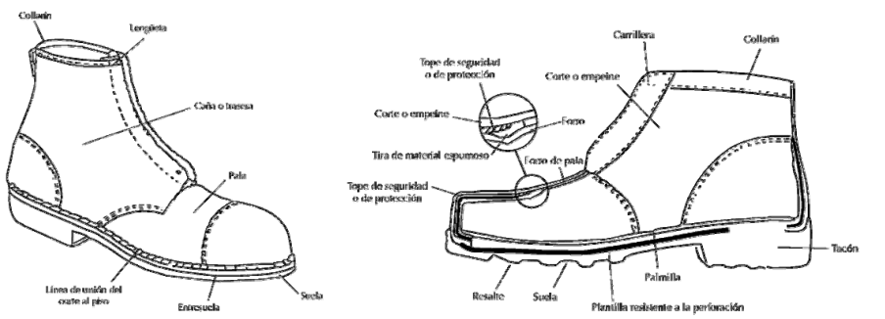 **Calzado de trabajo**: Es un calzado de uso profesional que proporciona protección en la parte de los dedos.

**Indicaciones practicas:**

* La comodidad en el uso y la aceptabilidad son factores que se valoran de modo muy distinto según los individuos. La comodidad se mejora mediante:
  + - La incorporación de almohadillado en la zona maleolar,
    - El relleno de la lengüeta,
    - Un tratamiento antimicrobiano
    - Existen zapatos y botas, pero se recomienda el uso de botas ya que resultan más prácticas, ofrecen mayor protección, aseguran una mejor sujeción del pie, no permiten torceduras y por tanto disminuyen el riesgo de lesiones.
* La transpiración de los pies no está relacionada específicamente con la utilización del calzado de uso profesional, sino que aparece con todo tipo de zapatos o botas. Como medida de higiene diaria deberán lavarse los pies y cambiarse los calcetines. Es de desear también el cambio de calzado, ya que en casos de transpiración considerable puede ocurrir que el sudor absorbido por el calzado no se elimine durante el tiempo de descanso.
* La vida útil del calzado de uso profesional guarda relación con las condiciones de empleo y la calidad de su mantenimiento. El calzado debe ser objeto de un control regular. Si su estado es deficiente (por ejemplo: suela desgarrada, mantenimiento defectuoso de la puntera, deterioro, deformación o caña descosida), se deberá dejar de utilizar, reparar o reformar.
* Los artículos de cuero se adaptan a la forma del pie del primer usuario. Por este motivo, al igual que por cuestiones de higiene, debe evitarse su reutilización por otra persona. Las botas de goma o de materia plástica, en cambio, pueden ser reutilizadas previa limpieza y desinfección.

**Clasificación según su uso**

Como los dedos de los pies son las partes más expuestas a las lesiones por impacto, una puntera metálica es un elemento esencial en todo calzado de seguridad cuando haya tal peligro.

Para evitar el riesgo de resbalamiento se usan suelas externas de caucho o sintéticas, esta medida es particularmente importante cuando se trabaja en pisos que pueden mojarse o volverse resbaladizos.

* En obras de construcción es necesario utilizar suelas reforzadas a prueba de perforación; hay también plantillas internas metálicas para añadir al calzado que carece de esta clase de protección.
* Cuando hay peligro de descargas eléctricas, el calzado debe estar íntegramente cosido o pegado o bien vulcanizado directamente y sin ninguna clase de clavos ni elementos de unión conductores de la electricidad.
* En ambientes con electricidad estática, el calzado protector debe estar provisto de una suela externa de caucho conductor que permita la salida de las cargas eléctricas. Ahora es de uso común el calzado de doble propósito con propiedades anti-electrostáticas y capaces de proteger frente a descargas eléctricas generadas por fuentes de baja tensión
* Las botas de caucho sintético protegen bien frente a las lesiones de origen químico.
* Cerca de fuentes de calor intenso hay que usar zapatos, botas o polainas protectoras aluminizadas.
* En medios donde las quemaduras causadas por metales fundidos o productos químicos constituyan un peligro destacado, es importante que los zapatos o botas no tengan lengüeta y que los cordones salgan por la parte superior y no se enganchen por dentro.

**Ropa de trabajo**

Se define como aquella ropa que sustituye o cubre la ropa personal, y que está diseñada para proporcionar protección contra uno o más peligros.

**Riesgos contra los cuales protegen**

En el lugar de trabajo, el cuerpo del trabajador puede hallarse expuesto a riesgos de naturaleza diversa, los cuales pueden clasificarse en dos grupos, según su forma de actuación:

* Lesiones del cuerpo por agresiones externas.
* Riesgos para la salud o molestias vinculados al uso de prendas de protección.

Usualmente, la ropa de protección se clasifica en función del riesgo específico para cuya protección está destinada. Así, y de un modo genérico, se pueden considerar los siguientes tipos:

* Ropa de protección frente a riesgos de tipo mecánico.
* Ropa de protección frente al calor y el fuego.
* Ropa de protección frente a riesgo químico.
* Ropa de protección frente a la intemperie.
* Ropa de protección frente a riesgos biológicos.
* Ropa de protección frente a radiaciones (ionizantes y no ionizantes).
* Ropa de protección de alta visibilidad.
* Ropa de protección frente a riesgos eléctricos.
* Ropa de protección antiestática.

Se determinan en función del ”nivel de prestación” ,indicadores del grado de protección ofrecido por la prenda.

**Tipos de protectores:**

**Ropa frente a riesgos mecánicos:**

Las agresiones mecánicas contra las que está diseñada este tipo de ropa esencialmente consisten en rozaduras, pinchazos, cortes e impactos.En la actualidad, los materiales constituyentes de este tipo de ropa más utilizados son el Kevlar o el Twaron, y otras fibras sintética

**Ropa de protección frente al frío y la intemperie:**

Aparte de los trabajos desarrollados en exteriores en condiciones invernales, los riesgos por bajas temperaturas pueden presentarse en industrias alimentarias, plantas criogénicas, etc. Los materiales constituyentes de este tipo de ropa habitualmente consisten en textiles naturales o sintéticos recubiertos de una capa de material impermeable (PVC o poliuretanos) o bien sometidos a algún tratamiento para lograr una protección específica.

**Ropa de protección frente a riesgos biológicos**:

Los campos de actividad donde se suelen presentar los riesgos de tipo biológico son: medicina, industria alimentaria y tratamiento de residuos.

**Ropa de protección frente a radiaciones:**

Por su parte para las radiaciones ionizantes suelen emplearse prendas impermeables conjuntamente con materiales que actúan como blindaje (Pb, B, etc.)

**Ropa de protección de alta visibilidad:**

La protección se puede conseguir por el propio material constituyente de la prenda o por la adición a la prenda confeccionada de materiales fluorescentes o con características de retrorreflectividad adecuadas.

**Ropa de protección frente a riesgos eléctricos y antiestática:**

En baja tensión se utilizan fundamentalmente el algodón o mezclas algodón-poliéster, mientras que en alta tensión se utiliza ropa conductora. Por su parte, la ropa anti-estática se utiliza en situaciones en las que las descargas eléctricas debidas a la acumulación de electricidad estática en la ropa pueden resultar altamente peligrosas (atmósferas explosivas).

**Recomendaciones de uso**

A la hora de elegir prendas de protección se buscará una solución de compromiso entre la protección ofrecida y la comodidad y libertad de movimientos.

* En caso de exposición a calor fuerte en forma de calor radiante, debe elegirse una prenda de protección de material textil metalizado.
* Para el caso de exposición intensiva a las llamas a veces se requieren trajes de protección con equipos respiratorios, en cuyo caso resulta preciso entrenar específicamente al trabajador para su uso.
* Los trajes de soldador ofrecen protección contra salpicaduras de metal fundido, el contacto breve con las llamas y la radiación ultravioleta. Suelen ser de fibras naturales con tratamientos ignífugos, o bien de cuero resistente al calor.
* Los trajes de protección contra radiaciones suelen utilizarse conjuntamente con equipos de protección respiratoria que generen la suficiente sobrepresión como para evitar fugas de contaminante hacia el interior y mantener la distancia necesaria con las sustancias nocivas.
* Por lo que respecta al desgaste y a la conservación de la función protectora es necesario asegurarse de que las prendas de protección no sufran ninguna alteración durante todo el tiempo que estén en uso. Por esta razón se debe examinar la ropa de protección a intervalos regulares para comprobar su perfecto estado de conservación, las reparaciones necesarias y su limpieza correcta.
* Con el transcurso del tiempo, la radiación ultravioleta de la luz solar reduce la luminosidad de la capa fluorescente de las prendas destinadas a aumentar la visibilidad de los trabajadores.

**Protección contra Caídas de Altura**

Son elementos que protegen de lesiones del cuerpo por caída de altura, estos son por ejemplo arnes, cintos de seguridad, etc. Se rigen bajo la Ley N°19587

**Tipos de protectores:**

* 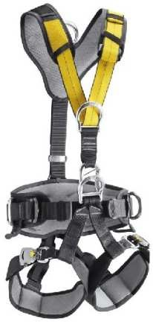**Sistemas de sujeción**: son elementos destinados a sujetar al usuario mientras realiza un trabajo en altura. Cinturón de sujeción, que sólo está indicado en los casos donde hay posibilidades de caída libre.
* **Sistemas anti caídas**, formado por un elemento de amarre y una serie de conectadores (argollas, mosquetones, pudiendo tener un absorbedor de energía con el fin de amortiguar la caída.
* **Arnés anti caídas:** dispositivo destinado a para-las caídas. Puede estar constituido por bandas, elementos de ajuste y otros elementos dispuestos de forma apropiada sobre el cuerpo de la persona para sujetarla durante una caída y luego dar parada de esta.
* **Dispositivo anti caídas:** Son elementos contra caídas de altura que constan de un arnés anticaídas y de un sistema de bloqueo automático. Pueden ser deslizantes o retráctiles. los deslizantes forman un conjunto inseparable con una línea de anclaje, debiendo rodar o deslizarse por ella acompañando al usuario en operaciones de elevación y descenso. Los dispositivos anti caídas retráctiles permiten detener automáticamente la caída del usuario permaneciendo bloqueado mientras éste permanezca suspendido.



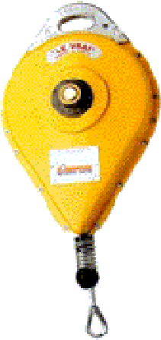

**Protección para torso y abdomen**

**Chalecos:** Estas prendas tienen la finalidad de cubrir gran parte del torso. Existen diversas utilidades, por lo tanto, distintos tipos de chalecos que podemos encontrar al estudiar medidas de seguridad:

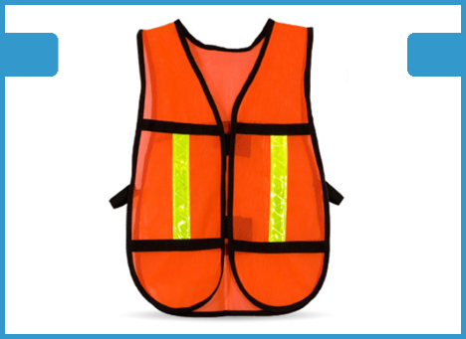

De visibilidad: El chaleco de visibilidad contra accidentes es primordial para las personas que realizan actividades en zonas de riesgo en donde transitan vehículos o equipos móviles, ya sea a baja y alta velocidad.

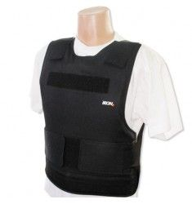

Chaleco antibalas: es una prenda protectora que absorbe el impacto de balas disparadas al torso y esquirlas provenientes de explosiones.

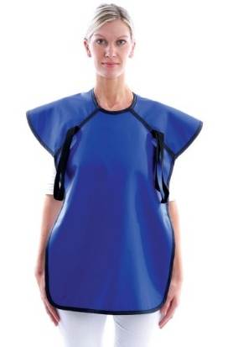

Protección radiológica:

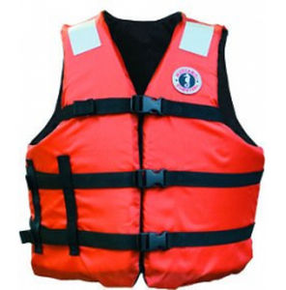

Salvavidas: diseñado para mantener el cuerpo de una persona en la superficie y su cabeza por encima del agua.

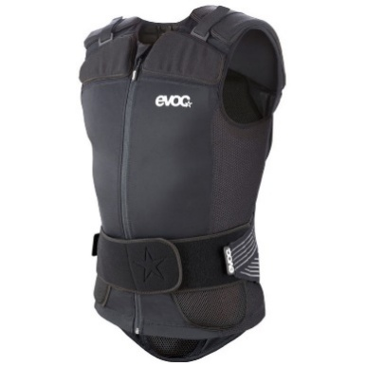

Contra impactos: diseñados para soportar impactos moderados y proteger de caídas de poca altura. Se fabrican en una gran variedad de materiales, pero generalmente plásticos resistentes y ligeros.

**Delantales:** esta prenda protectora, a diferencia del chaleco, cubre principalmente el frente del cuerpo. Encontramos variedad de estos, como los siguientes:

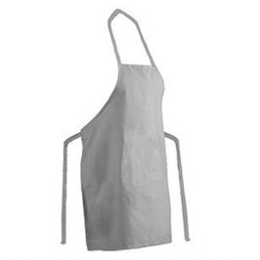Propósitos generales: generalmente fabricados en tela o lona.

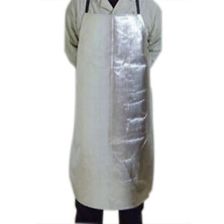

Resistentes al calor: generalmente confeccionados de piel de serraje vacuno resistente al calor y las costuras cocidas con hilo kevlar. Principalmente utilizado por soldadores.

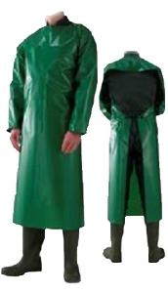

Protección química: utilizados en laboratorios o lugares donde se manejen productos químicos. Comúnmente fabricados de goma.

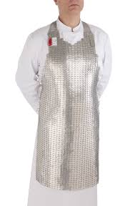

Contra cortes y objetos punzantes: usualmente fabricados con pequeñas placas o anillos de acero inoxidable encadenados.